７月２５日 鳥羽の花火大会 海上から鑑賞
18：30 池の浦出帆 総員14名
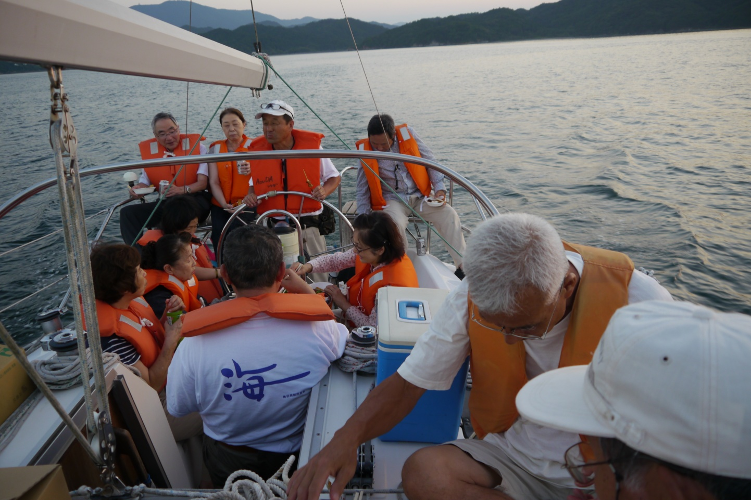

飛島のサンセットも楽しみました。
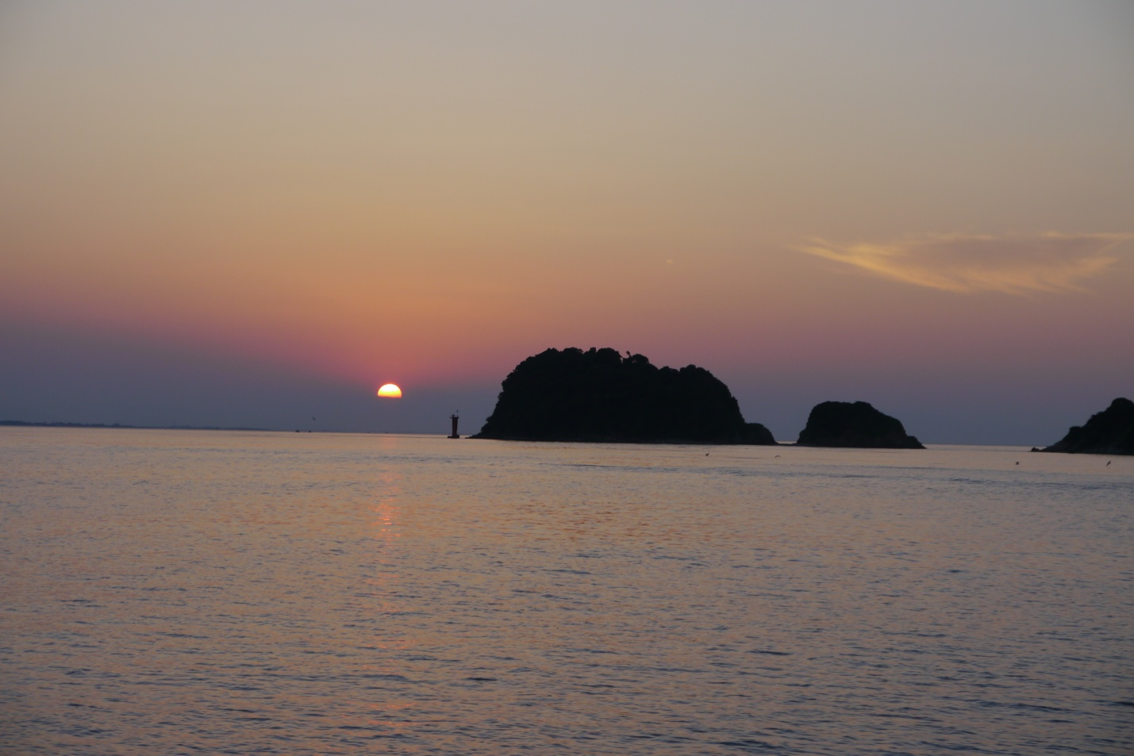

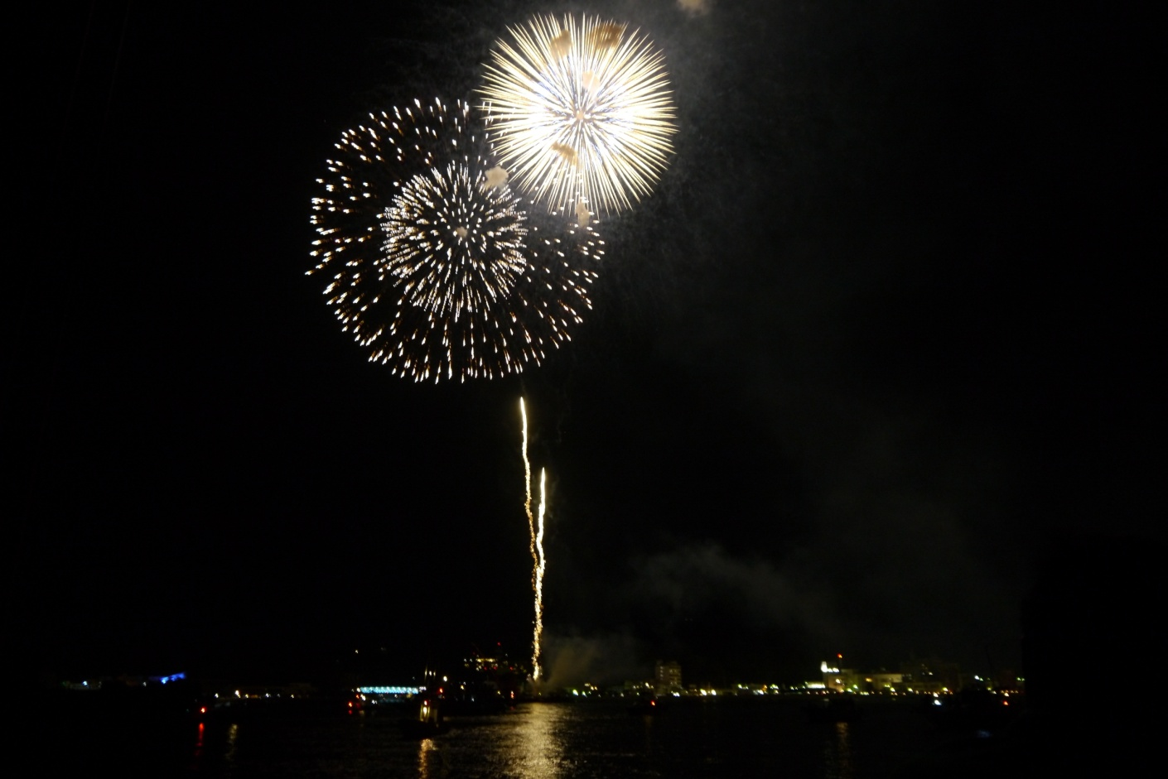
海上からの花火、邪魔者はないし、きれい。

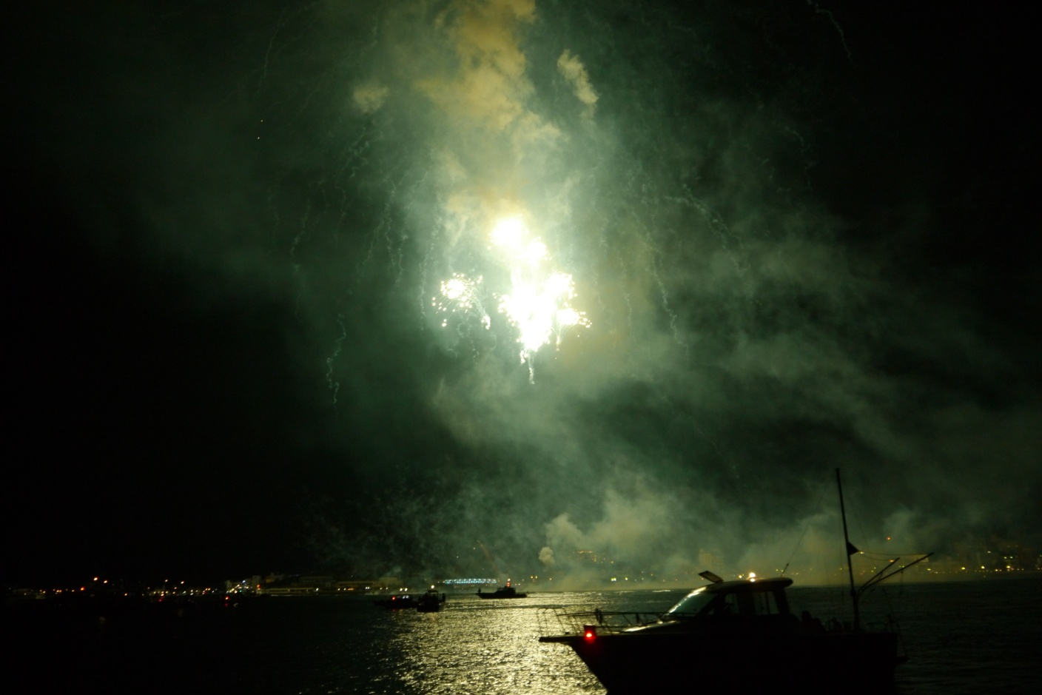
花火が明るく海上を照らしました。
周りには多くのボートがいて、花火を楽しんでいました。

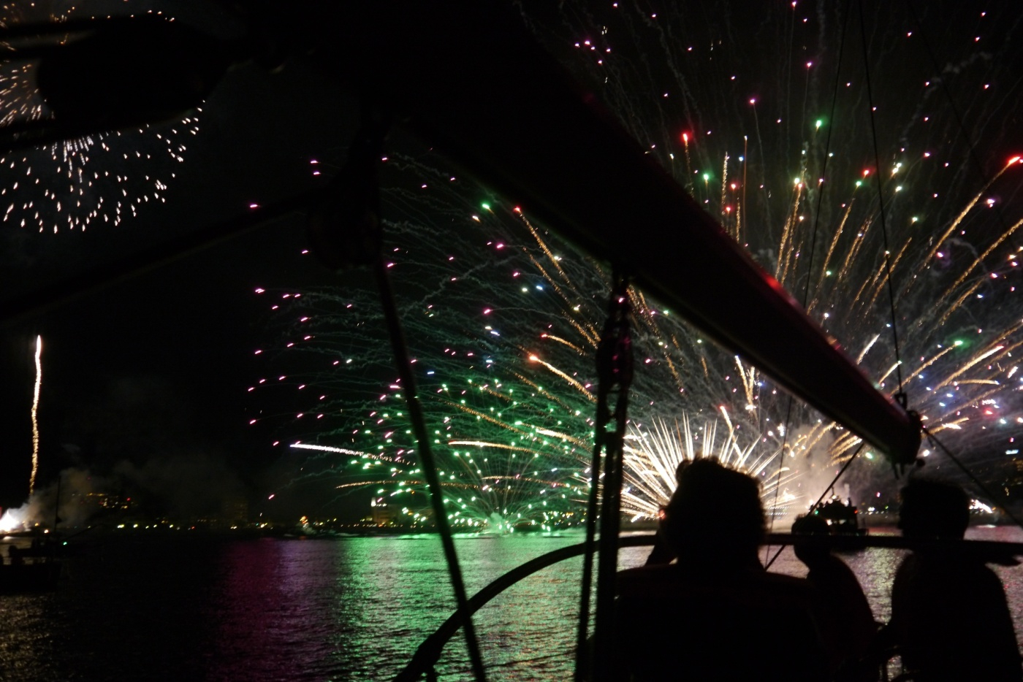
海面で開く半円状（半球状）の花火は格別です。

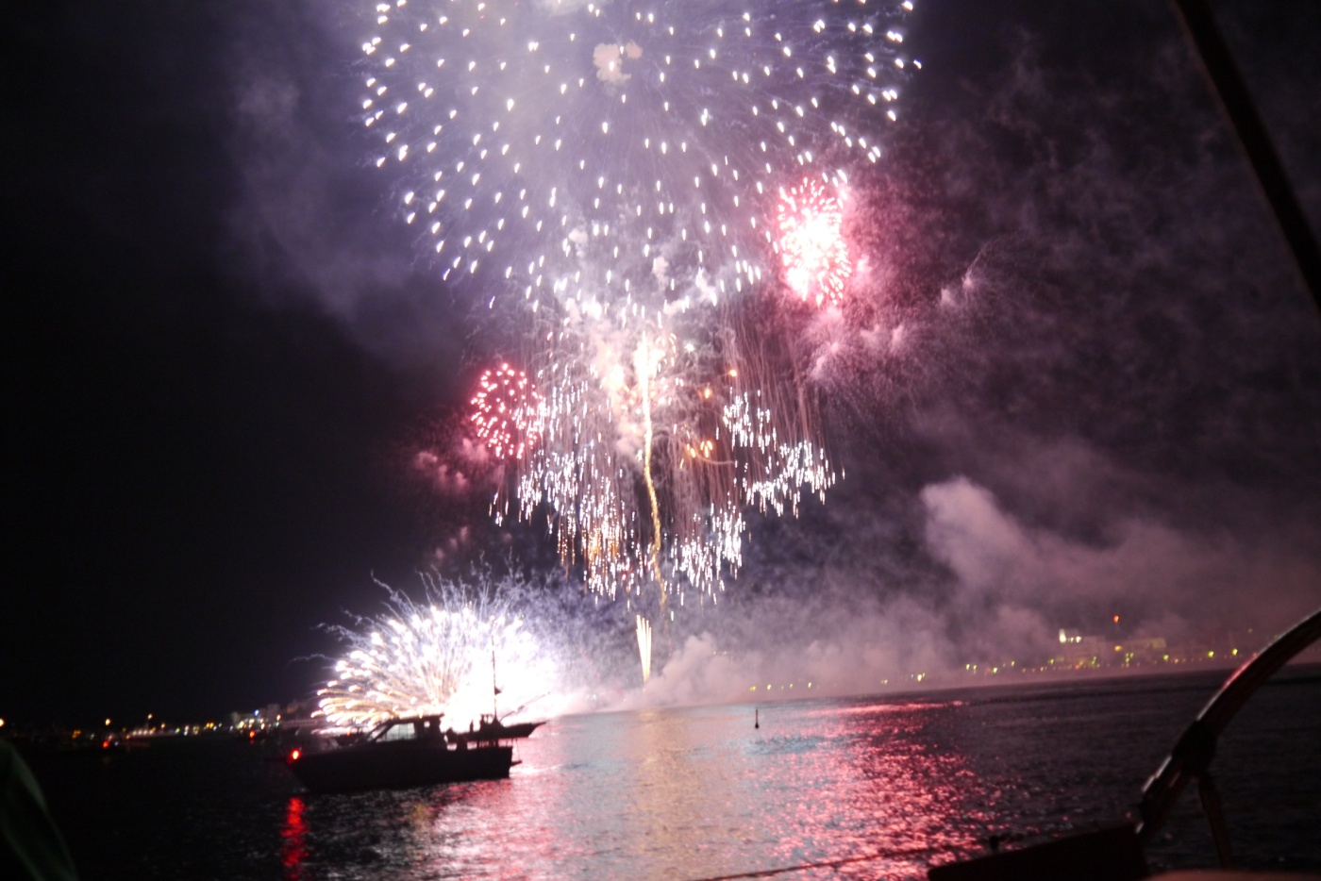
約1時間の花火ですが、次から次と打ち上げられやすむまもありません。
ド――ンと腹に響く音がして、とっても心地よく感じました。
病みつきになりそうです。

